**关于金华职业技术大学附属医院（海棠医院）医养智慧养老病房项目市场调研的通知**

为做好金华职业技术大学附属医院（海棠医院）医养智慧养老病房项目工作，金华职业技术大学附属医院（海棠医院）就2025年度医养智慧养老病房项目进行市场调研，欢迎符合资质的供应商前来报名洽谈。

1. **医养智慧养老病房项目**(详见附件1：金华职业技术大学附属医院（海棠医院）医养智慧养老病房调研目录)

**二、采购组织类型：市场调研**

**三、供应商资质要求:**

1.经营企业营业执照；

2.产品资料彩页；

3.销售人员身份证复印件；

4.销售人员委托授权书。

5.具有独立承担民事责任的能力；

6.参加政府采购活动前三年内，在经营活动中没有重大违法记录；

**四、提供资料要求:**

1.上述供应商资质资料提供完整；

2.医养智慧养老病房项目调研单(见附件2)

上述资料按顺序发至邮箱 [1374725890@qq.com](mailto:1374725890@qq.com；)。

**五、报名方式:**

1.以邮件方式报名，发送报名登记表(见附件3)至邮箱: [1374725890@qq.com；](mailto:1374725890@qq.com；)

2.报名时需通过邮箱上传电子文件（需要上传营业执照、产品彩页、经营公司对业务员授权委托书、业务员身份证等）（电子文件必须带有公章，否则视为无效）。

3.如有弃权，请提前告知工作人员。

**六、电子文件截止时间：**

1.报名截止时间:2025年7月7日下午17:00

2.联系人: 13757987774 叶老师、19939235081张老师

**七、市场调研时间和地点：**

1.本次调研采用线上调研方式，以发到报名邮箱的资料文件为调研依据。

2.对本次调研，如有配置上的疑问，可进群提问交流，群二维码如下：

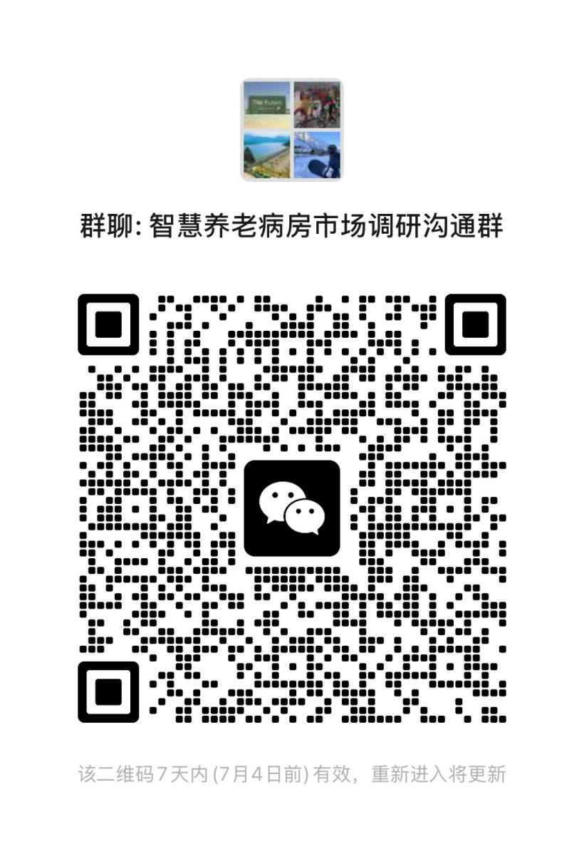

**六、其他事项：**

附件1:金华职业技术大学附属医院（海棠医院）医养智慧养老病房项目调研目录

附件2:调研单

附件3:报名登记表

附件1

|  |  |  |  |
| --- | --- | --- | --- |
| 金华职业技术大学附属医院（海棠医院）医养智慧养老病房项目市场调研目录 | | | |
| 项目名称 | 房间数量 | 项目需求 | 报价金额（元）/每间 |
| 医养智慧养老病房项目 | 40间 | 病房需要配置自动床边洗浴系统、自动喂食与饮水机制、自动翻身系统、自动排便/排尿功能、生命体征与离床监测、环境与行动辅助（如智能轮椅、智能灯光、触摸呼叫、视频、对话功能）、自动化语音提示功能（如定时提醒吃药等功能）、自动升降餐桌、微波炉、冰箱。智能升降；定时翻身多功能病床。 |  |
| 注：1、本项目需提供每一项产品的分项价格以及数量、品牌、型号。  2、此次调研为线上调研，报名参与的经销商需提供浙江省省内用户名单以及联系方式（如有需要，需帮助本院预约用户名单医院进行现场考察）。  3、此次调研报名材料中需提供设备的使用视频或者为医院此项目设计的视频。 | | | |

1. 如有疑问，请咨询13757987774 叶老师、19939235081张老师

附件2

|  |  |  |  |
| --- | --- | --- | --- |
| 金华职业技术大学附属医院（海棠医院）医养智慧养老病房项目调研单 | | | |
| 参与调研单位（全称） |  | 项目 |  |
| 项目报价（需包含分项价以及数量、品牌、型号） |  | | |
| 报价人： 联系电话（手机）： 报价时间： 年 月 日 | | | |

附件3

|  |  |
| --- | --- |
| 金华职业技术大学附属医院（海棠医院）医养智慧养老病房项目市场调研报名登记表 | |
| 参加项目 |  |
| 报名公司 |  |
| 联系人 |  |
| 联系方式 |  |